## 8.6健康宣教系统开发

### 8.6.1业务政策要求

《“健康中国2030”规划纲要》中要求,加强健康教育。推进全民健康生活方式行动，强化家庭和高危个体健康生活方式指导及干预，开展健康体重、健康口腔、健康骨骼等专项行动，到2030年基本实现以县（市、区）为单位全覆盖。开发推广促进健康生活的适宜技术和用品。建立健康知识和技能核心信息发布制度，健全覆盖全国的健康素养和生活方式监测体系。建立健全健康促进与教育体系，提高健康教育服务能力，从小抓起，普及健康科学知识。加强精神文明建设，发展健康文化，移风易俗，培育良好的生活习惯。各级各类媒体加大健康科学知识宣传力度，积极建设和规范各类广播电视等健康栏目，利用新媒体拓展健康教育。

### 8.6.2主要工作流程

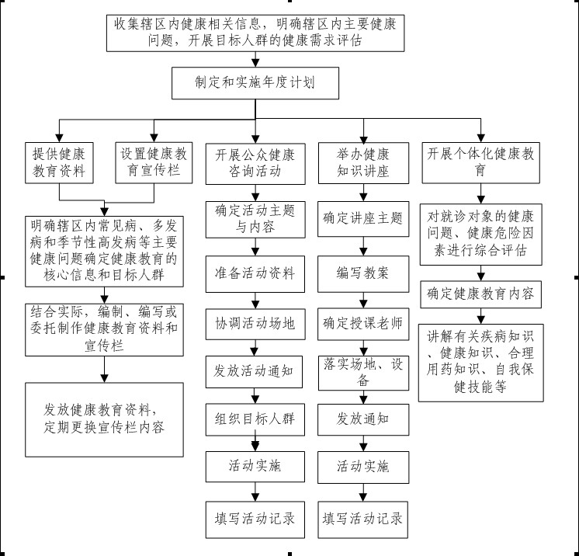

### 8.6.3系统建设目标

通过开发个性化健康宣教系统，构建方便、科学、多层次、多方面的健康管理系统。

### 8.6.4功能要求

建立健康教育资料库管理功能，系统为第三方知识库提供专业接口服务进行对接，并统一对外进行服务；系统将针对知识库的内容和范围，提供标准对外的webservice接口，提供给市区域卫生相关应用系统进行调用。

管理功能包括:

1、第三方知识库接口对接规范

2、第三方知识库接口标准

3、对外服务接口使用规范

4、对外服务接口标准

5、对外服务接口管理列表

第三方知识库应要求集成在个性化健康宣教系统内。

知识库主要包括心血管疾病（高血压、冠心病等）、糖尿病、肿瘤、脑卒中、儿童常见病及保健等五个栏目。该知识库需每两周进行一次数据更新，逐渐完善各栏目内容。

主要栏目介绍：

①心血管疾病（高血压、冠心病等）：主要介绍高血压、冠心病等疾病的危害、预防、治疗、饮食、运动、心理等内容；

②糖尿病：主要介绍糖尿病的危害、糖尿病的预防、治疗、饮食、运动、心理等内容；

③肿瘤：主要介绍相关肿瘤的危害、预防、治疗、饮食、运动、心理等内容；

④脑卒中：主要介绍脑卒中的危害、预防、治疗、饮食、运动、心理等内容；

⑤儿童常见病及保健：主要介绍儿童保健及儿童常见病的危害、预防、治疗、饮食、运动、心理等内容；

（一）提供个性化健康教育处方

(1) 建立一套科学完整的健康教育资料库；

(2) 借助心脑血管疾病筛查、肿瘤筛查、高危妊娠筛查、慢病筛查等项目平台，获取其中的基础数据；

(3) 结合基础数据，依托建立的个体化健康宣教系统，能够为每一项疾病风险因素提供一条或多条健康教育指导意见（包括饮食、运动、心理调节等内容），医务工作者可通过修改，完善相关内容，最终形成一份针对性较强的个体化健康生活方式处方；

(4) 在此基础上，医护工作者通过个性化健康宣教系统，利用短信平台和微信平台的形式发送给服务对象，最终达到提升服务对象健康自我管理的能力；

(5) 同时，结合各类辅助治疗及康复过程，在服务对象身体改善或者自身疾病风险因素改变或改善的情况下，可以对已建成的健康生活方式处方中相关的健康指导内容进行调整，生成一份新的处方，让服务对象在每个治疗或康复环节中都有一份有针对性的健康生活方式处方。

(6) 首先需要做到在诊疗以后，通过智能临床诊断数据中心筛选出匹配患者的健康建议，自动提出相应的指导意见。先出来一个较粗的模板，之后慢慢细化，实现真正的个体化。后台需要提供给医生可修改的权限，防止指导意见不正确。

（二）开展多途径健康教育宣教

(1) 建立短信通知平台，短信提醒中需要带入社区医生的姓名，短信内容由卫计委固定，不得由下属医疗机构修改。进行健康宣教时候进行短信群发，进行个体化的时候，进行一对一发送；

(2) 平台的后台需建立发放统计、汇总和查询等功能。

（三）开展传统模式的健康宣教

(1) 平台的后台建立对已发送的传统宣传资料的发放统计、汇总和查询等功能；

（四）开展个性化健康教育讲座

(1) 依托全市名医、名专家，提前录制一系列健康教育知识讲座，生成一套完整的健康教育讲座资料库，放置于平台上，供居民居家在线远程学习。

(2) 建立健康教育讲座评估系统，根据就诊病人的病情自动提示所应该接受的健康教育讲座类型；

(3) 后台建立有学习覆盖人数统计、汇总和查询功能，查看点击量。

### 8.6.5与市区域卫生信息平台的接口

健康教育系统需要把各类健康材料发放、活动组织情况按机构、时间等情况统计后上传区域平台。